新竹縣112學年度國民中學技藝教育課程競賽
設計職群術科題組一
- 題目：動物造型彩繪設計。
- 時間：三小時。
- 規範要點：
- 自行設計一隻四足動物造型。
- 尺寸規格：27cm*19cm。
- 使用紙張：8K道林紙。
- 任選下列其中一種圖樣做為主設計樣式，主圖樣造型與色彩須完整繪製於動物造型之任一位置中並向四方延伸其他自創的圖樣造型與色彩變化，應用於自創的四足動物造型中。
- 完稿請以彩色稿表現，使用代針筆、彩色鉛筆作畫。
- 依公平原則，不得攜帶任何物品進入試場，相關競賽用品由承辦術科競賽學校提供。
- 評分標準：
主題表現30%、上色技巧（含上色均勻度、線條上色）30%、完整度20%（含構圖、畫面配置、畫面乾淨）、創意20%。
- 圖樣：
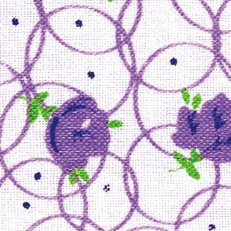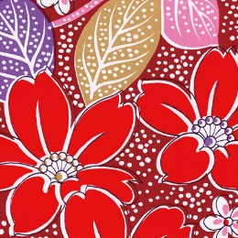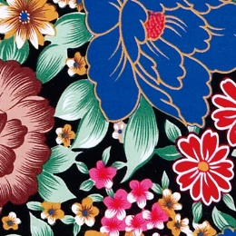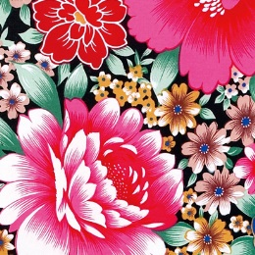
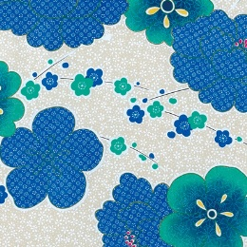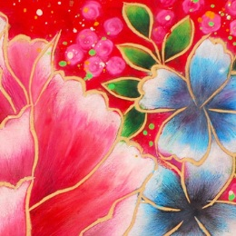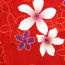
★承辦術科競賽學校提供用具：

30cm直尺一支，2B鉛筆兩支，橡皮擦一塊，24色彩色鉛筆(12公分以上)，代針筆粗、中、細各一支。

新竹縣112學年度國民中學技藝教育課程競賽
設計職群術科題組二

- 題目：飛禽的造型分割設計。
- 時間：三小時。
- 規範要點：
- 參考範例設計一隻飛禽的造型。
- 尺寸規格：27cm *19cm。
- 使用紙張：8K 道林紙。
- 請選擇下列任一隻飛禽做為造型參考對象，作造型分割設計。
- 完稿請以彩色稿表現，使用代針筆、彩色鉛筆作畫。
- 依公平原則，不得攜帶任何物品進入試場，相關競賽用品由承辦術科競賽學校提供。
- 評分標準：主題表現 30%、上色技巧（含上色均勻度、線條上色）30%、完整度 20%（含構圖、畫面配置、畫面乾淨）、創意20%。
- 飛禽造型參考範例：
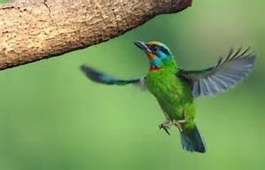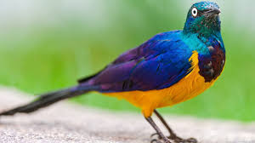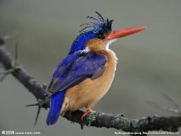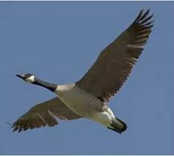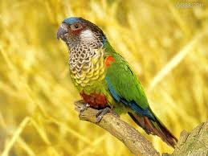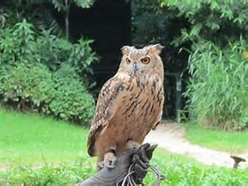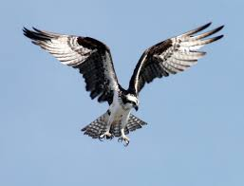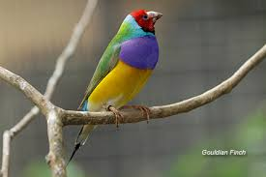

★承辦術科競賽學校提供用具：
30cm直尺一支，2B鉛筆兩支，橡皮擦一塊，24色彩色鉛筆(12公分以上)，代針筆粗、中、細各一支。

新竹縣112學年度國民中學技藝教育課程競賽
設計職群術科競賽評分表
開辦學校： 場地： 日期： 時間：

序號 | 准考證號碼 |  | 主題表現  30% | 上色技巧  30% | 完整度  20% | 創意  20% | 總分 | 備註說明
監評委員簽章

